1 QUÁ TRÌNH TRIỂN KHAI

* Quá trình triển khai làm đồ án được thực hiện thông qua các giai đoạn dưới dây]

|  |  |  |
| --- | --- | --- |
| **Các Giai Đoạn** | **Khoảng Thời Gian** | **Nhiệm Vụ** |
| Giai đoạn 1 | 1 tuần | Chọn đề tài dự án |
| Giai đoạn 2 | 1 tuần | Phân tích các tác nhân sẽ có và các chức năng cơ bản của phần mềm |
| Giai đoạn 3 | 2 tuần | Lên ý tưởng và bắt đầu thiết kế giao diện ban đầu (wire frame) của phần mềm trên Figma |
| Giai đoạn 4 | 2 tuần | Thiết kế cơ sở dữ liệu cho phần mềm |
| Giai đoạn 5 | 1 tuần | Thực hiện thiết kế giao diện từ bản vẽ Figma trước đó |
| Giai đoạn 6 | 1 tuần | Lên ý tưởng và nghiên cứu thuật toán cho phần mềm |
| Giai đoạn 7 | 6 tuần | Bắt tay vào code các chức năng đưa thuật toán từ lý thuyết vào phần mềm |
| Giai đoạn 8 | 2 tuần | Viết báo cáo về đồ án công nghệ phần mềm |

2 DANH SÁCH PHÂN CÔNG NHIỆM VỤ

2.1 Bảng phân công nhiệm vụ

|  |  |
| --- | --- |
| Họ tên | Nhiệm vụ |
| Nguyễn Minh Phúc | …. |
| Văn Bá Phạm Tấn | …. |
| Hồ Quý Ly | …. |

2.2 Quản lý dự án

- Quá trình nêu ý tưởng, phân tích hệ thống và thống nhất ý tưởng: Được trao đổi qua mạng xã hội, những văn bản đã thống nhất được đưa lên Google Drive, Figma

- Quá trình phân công công việc: Các thành viên bàn bạc phần mình sẽ thực hiện của ứng dụng, sau đó chia từng hạng mục cho mỗi thành viên, thực hiện theo các công việc đã thống nhất

- Quá trình thiết kế giao diện: Sau khi nhận nhiệm vụ được giao, thành viên được phân công và đưa phần giao diện đã hoàn thành của mình lên Google Driver, Figma

- Quá trình code: Họp định kỳ từng tuần để hỏi và trao đổi tiến độ của từng thành viên

- Quá trình kiểm tra: Họp cùng nhau để review Task, kiểm tra lỗi, thực hiện testing và tiến hành sửa lỗi

- Quá trình làm báo cáo: Tất cả các thành viên đều tham gia làm báo cáo

3 GIỚI THIỆU

3.1 Mục đích

Phần mềm này ra đời nhằm đáp ứng nhu cầu tự động hóa và tối ưu hóa quy trình kinh doanh của các cửa hàng thức ăn nhanh. Với tính năng vượt trội, phần mềm giúp giảm thiểu thời gian chờ đợi của khách hàng, cải thiện chất lượng dịch vụ và tăng cường hiệu quả hoạt động kinh doanh.

3.2 Phạm vi

Phần mềm hướng tới các cửa hàng thức ăn nhanh có quy mô vừa và nhỏ. Hệ thống tích hợp nhiều chức năng như đặt hàng, quản lý đơn hàng, thanh toán, báo cáo doanh thu. Ngoài ra, phần mềm còn hỗ trợ các tính năng quản lý danh sách khách hàng thân thiết và các chương trình khuyến mãi.

3.3 Phân tích nghiệp vụ hệ thống

- Trước khi sử dụng hệ thống, người dùng sẽ được cấp một tài khoản với quyền truy cập phù hợp, phân thành hai loại: nhân viên và quản trị viên (admin). Mỗi người dùng chỉ được phép thực hiện các chức năng trong phạm vi quyền hạn của mình để đảm bảo an ninh và hiệu quả trong quản lý.

- Phân quyền và quản lý tài khoản người dùng:

+Nhân viên: Khi đăng nhập vào hệ thống, nhân viên có thể thực hiện các chức năng cơ bản như nhận và xử lý đơn hàng, kiểm tra và quản lý danh sách khách hàng.

+Quản trị viên (Admin): Admin có quyền truy cập cao hơn, cho phép thực hiện các nhiệm vụ quản lý và điều hành cửa hàng. Cụ thể, quản trị viên có thể cập nhật thực đơn, xem và quản lý danh sách khách hàng, triển khai các chương trình khuyến mãi, và quản lý quyền truy cập của nhân viên. Khả năng này cho phép admin duy trì và điều chỉnh hoạt động của cửa hàng theo nhu cầu kinh doanh thực tế.

4 PHÂN TÍCH THIẾT KẾ HỆ THỐNG

4.1 Tác nhân

|  |  |
| --- | --- |
| Tác nhân | Mô tả chức năng |
| Quản lý | Đăng nhập  Đổi mật khẩu  Xem thông tin nhân viên  Tìm kiếm nhân viên  Thêm nhân viên  Cập nhật thông tin nhân viên  Xóa nhân viên  Cập nhật danh mục sản phẩm  Cập nhật giảm giá |
| Nhân viên | Đăng nhập  Đặt hàng  Quản lí danh sách khách hàng |

4.2 Biểu đồ Use Case

Ảnh 1: Use case tổng quan

4.2.1 Use case quản lý

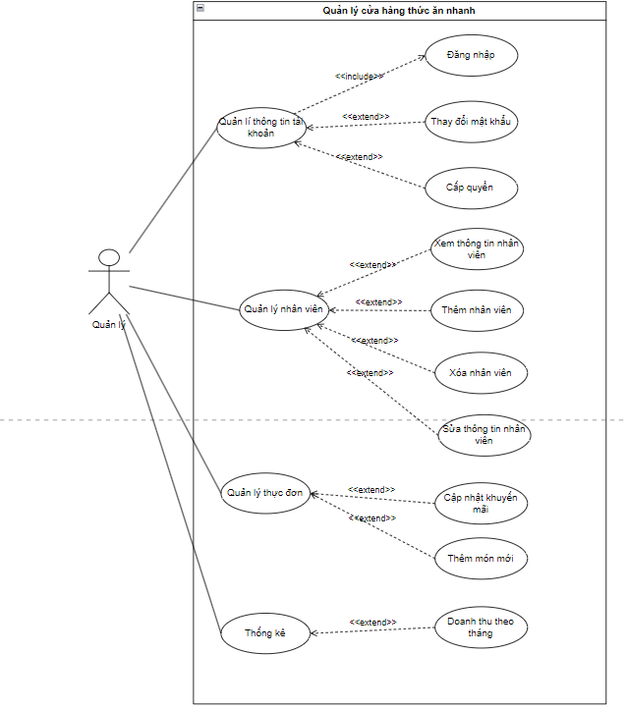

Biểu đồ use case phân quyền quản lý

Đăng nhập

|  |  |  |  |
| --- | --- | --- | --- |
| **Mã Use case** | UC001 | Tên Use case | Đăng nhập |
| **Tác nhân** | Người dùng | | |
| **Mô tả** | Tác nhân đăng nhập vào hệ thống để sử dụng các chức năng hệ thống | | |
| **Sự kiện kích hoạt** | Chọn chức năng đăng nhập trên giao diện ứng dụng | | |
| **Tiền điều kiện** | Tác nhân đã có tài khoản trên hệ thống | | |
| **Luồng sự kiện chính (Thành công)** | |  |  |  | | --- | --- | --- | | **STT** | **Thực hiện bởi** | **Hành động** | | 1. | Người dùng | Mở ứng dụng | | 2. | Hệ thống | Hiển thị giao diện đăng nhập | | 3. | Người dùng | Nhập tài khoản và mật khẩu | | 4. | Người dùng | Yêu cầu đăng nhập | | 5. | Hệ thống | Kiểm tra người dùng đã nhập các trường bắt buộc hay chưa | | 6. | Hệ thống | Kiểm tra tài khoản và mật khẩu có hợp lệ do người dùng nhập trong hệ thống hay không | | 7. | Hệ thống | Hiển thị chức năng tương ứng đối với Người dùng | | | |
| **Luồng sự kiện thay thế** | |  |  |  | | --- | --- | --- | | **STT** | **Thực hiện bởi** | **Hành động** | | 6a. | Hệ thống | Thông báo lỗi: Cần nhập các trường bắt buộc nếu người dùng nhập thiếu | | 7a. | Hệ thống | Thông báo lỗi : Tài khoản và/hoặc mật khẩu chưa đúng nếu không tìm thấy tài khoản và mật khẩu trong hệ thống | | | |
| **Hậu điều kiện** | Tài khoản đăng nhập được vào hệ thống | | |

Thay đổi mật khẩu

|  |  |  |  |
| --- | --- | --- | --- |
| **Mã Use case** | UC001 | Tên Use case | Thay đổi mật khẩu |
| **Tác nhân** | Quản lý | | |
| **Mô tả** | Tác nhân muốn thay đổi mật khẩu để bảo vệ tài khoản | | |
| **Sự kiện kích hoạt** | Chọn chức năng thay đổi mật khẩu trên giao diện ứng dụng | | |
| **Tiền điều kiện** | Tác nhân đăng nhập thành công vào hệ thống | | |
| **Luồng sự kiện chính (Thành công)** | |  |  |  | | --- | --- | --- | | **STT** | **Thực hiện bởi** | **Hành động** | | 1. | Quản lý | Chọn chức năng Thay đổi mật khẩu | | 2. | Hệ thống | Hiển thị giao diện chức năng thay đổi mật khẩu | | 3. | Quản lý | Nhập mật khẩu mới để thay thế | | 4. | Quản lý | Yêu cầu thay đổi mật khẩu | | 5. | Hệ thống | Kiểm tra mật khẩu mới có đúng định dạng và tiến hành đổi mật khẩu | | | |
| **Luồng sự kiện thay thế** | |  |  |  | | --- | --- | --- | | **STT** | **Thực hiện bởi** | **Hành động** | | 5a. | Hệ thống | Thông báo lỗi: Định dạng mật khẩu không đúng, yêu cầu nhập lại | | | |
| **Hậu điều kiện** | Cập nhật mật khẩu mới vào hệ thống | | |

#### 2.4.1 Quản lý thực đơn

|  |  |  |  |
| --- | --- | --- | --- |
| **Mã Use case** | UC001 | Tên Use case | Quản lý thực đơn |
| **Tác nhân** | Quản lý | | |
| **Mô tả** | Thực hiện các tác vụ như thêm, sửa, xóa, tìm kiếm thức ăn | | |
| **Sự kiện kích hoạt** | Click nút “Thêm món”, “Xóa”, “Món ăn”, “Chi tiết món ăn, “Sửa món” tương ứng với các sự kiện thêm mới, xóa, xem danh sách, xem chi tiết, thay đổi thông tin món ăn | | |
| **Tiền điều kiện** | Đăng nhập thành công | | |

**Xem (R – Read):**

|  |  |  |  |  |  |  |  |  |  |  |  |  |  |  |  |  |
| --- | --- | --- | --- | --- | --- | --- | --- | --- | --- | --- | --- | --- | --- | --- | --- | --- |
| **Luồng sự kiện chính**  **(Thành công )** | |  |  |  | | --- | --- | --- | | **STT** | **Thực hiện bởi** | **Hành động** | | 1. | Quản lý | Yêu cầu xem danh sách món ăn | | 2. | Hệ thống | Hiển thị danh sách món ăn | | 3. | Quản lý | Yêu cầu xem chi tiết thông tin món ăn | | 4. | Hệ thống | Hiển thị thông tin món ăn | |
| **Luồng sự kiện thay thế** | |  |  |  | | --- | --- | --- | | **STT** | **Thực hiện bởi** | **Hành động** | | 2a. | Hệ thống | Thông báo nếu không tồn tại ít nhất một món ăn nào | | 6a. | Hệ thống | Thông báo lỗi: Tài khoản/mật khẩu không chính xác nếu không tìm thấy dữ liệu trong hệ thống | |

**Sửa (U – Update):**

|  |  |  |  |  |  |  |  |  |  |  |  |  |  |  |  |  |  |  |  |
| --- | --- | --- | --- | --- | --- | --- | --- | --- | --- | --- | --- | --- | --- | --- | --- | --- | --- | --- | --- |
| **Luồng sự kiện chính**  **(Thành công )** | |  |  |  | | --- | --- | --- | |  | **Thực hiện bởi** | **Hành động** | | 1. | Quản lý | Chọn xem chi tiết món ăn và yêu cầu sửa | | 2. | Hệ thống | Lấy thông tin chi tiết món ăn và hiển thị thông tin lên giao diện của chức năng sửa | | 3. | Quản lý | Chỉnh sửa các thông tin món ăn và yêu cầu sửa | | 4. | Hệ thống | Kiểm tra các trường nhập liệu | | 5. | Hệ thống | Cập nhật các thông tin cần chỉnh sửa và thông báo chỉnh sửa thành công | |
| **Luồng sự kiện thay thế** | |  |  |  | | --- | --- | --- | | **STT** | **Thực hiện bởi** | **Hành động** | | 4a. | Hệ thống | Thông báo lỗi nếu các trường nhập liệu không đúng định | | 5a. | Hệ thống | Thông báo lỗi nếu cập nhật không thành công | |

**Xóa (D - Delete):**

|  |  |  |  |  |  |  |  |  |  |  |  |  |  |  |  |  |
| --- | --- | --- | --- | --- | --- | --- | --- | --- | --- | --- | --- | --- | --- | --- | --- | --- |
| **Luồng sự kiện chính**  **(Thành công )** | |  |  |  | | --- | --- | --- | | **STT** | **Thực hiện bởi** | **Hành động** | | 1. | Quản lý | Chọn món ăn cần xóa yêu cầu xoá | | 2. | Hệ thống | Hiển thị thông báo yêu cầu quản lý xác nhận việc xoá | | 3. | Quản lý | Xác nhận xoá món ăn | | 4. | Hệ thống | Xoá và thông báo xoá thành công | |
| **Luồng sự kiện thay thế** | |  |  |  | | --- | --- | --- | | **STT** | **Thực hiện bởi** | **Hành động** | | 4a. | Hệ thống | Thông báo lỗi nếu xóa không thành công | |

**Thêm (C - Create):**

|  |  |  |  |  |  |  |  |  |  |  |  |  |  |  |  |  |  |  |  |
| --- | --- | --- | --- | --- | --- | --- | --- | --- | --- | --- | --- | --- | --- | --- | --- | --- | --- | --- | --- |
| **Luồng sự kiện chính**  **(Thành công )** | |  |  |  | | --- | --- | --- | | **STT** | **Thực hiện bởi** | **Hành động** | | 1. | Quản lý | Yêu cầu chức năng thêm mới món ăn | | 2. | Hệ thống | Hiển thị chức năng thêm mới món ăn | | 3. | Quản lý | Nhập các thông tin món và yêu cầu thêm mới | | 4. | Hệ thống | Kiểm tra các trường nhập liệu | | 5. | Hệ thống | Thêm mới thông tin món ăn | |
| **Luồng sự kiện thay thế** | |  |  |  | | --- | --- | --- | | **STT** | **Thực hiện bởi** | **Hành động** | | 4a. | Hệ thống | Thông báo lỗi nếu dữ liệu nhập vào không đúng định dạng | | 5a. | Hệ thống | Thông báo lỗi nếu thêm mới không thành công | |

#### 2.4.2 Quản lý nhân viên

|  |  |  |  |
| --- | --- | --- | --- |
| **Mã Use case** | UC002 | Tên Use case | Quản lý nhân viên |
| **Tác nhân** | Quản lý | | |
| **Mô tả** | Thực hiện các tác vụ như thêm, sửa, xóa, tìm kiếm nhân viên | | |
| **Sự kiện kích hoạt** | Click nút “Thêm mới”, “Xóa”, “Nhân viên”, “Chi tiết nhân viên “Sửa” tương ứng với các sự kiện thêm mới, xóa, xem danh sách, xem chi tiết, thay đổi thông tin nhân viên | | |
| **Tiền điều kiện** | Đăng nhập thành công | | |

**Xem (R – Read):**

|  |  |  |  |  |  |  |  |  |  |  |  |  |  |  |  |  |
| --- | --- | --- | --- | --- | --- | --- | --- | --- | --- | --- | --- | --- | --- | --- | --- | --- |
| **Luồng sự kiện chính**  **(Thành công )** | |  |  |  | | --- | --- | --- | | **STT** | **Thực hiện bởi** | **Hành động** | | 1. | Quản lý | Yêu cầu xem danh sách nhân viên | | 2. | Hệ thống | Hiển thị danh sách nhân viên | | 3. | Quản lý | Yêu cầu xem chi tiết thông tin nhân viên | | 4. | Hệ thống | Hiển thị thông tin nhân viên | |
| **Luồng sự kiện thay thế** | |  |  |  | | --- | --- | --- | | **STT** | **Thực hiện bởi** | **Hành động** | | 2a. | Hệ thống | Thông báo nếu không tồn tại ít nhất một nhân viên nào | |

**Sửa (U – Update):**

|  |  |  |  |  |  |  |  |  |  |  |  |  |  |  |  |  |  |  |  |
| --- | --- | --- | --- | --- | --- | --- | --- | --- | --- | --- | --- | --- | --- | --- | --- | --- | --- | --- | --- |
| **Luồng sự kiện chính**  **(Thành công )** | |  |  |  | | --- | --- | --- | | **STT** | **Thực hiện bởi** | **Hành động** | | 1. | Quản lý | Chọn xem chi tiết nhân viên và yêu cầu sửa | | 2. | Hệ thống | Lấy thông tin chi tiết nhân viên và hiển thị thông tin lên giao diện của chức năng sửa | | 3. | Quản lý | Chỉnh sửa các thông tin nhân viên và yêu cầu sửa | | 4. | Hệ thống | Kiểm tra các trường nhập liệu | | 5. | Hệ thống | Cập nhật các thông tin cần chỉnh sửa và thông báo chỉnh sửa thành công | |
| **Luồng sự kiện thay thế** | |  |  |  | | --- | --- | --- | | **STT** | **Thực hiện bởi** | **Hành động** | | 4a. | Hệ thống | Thông báo lỗi nếu các trường nhập liệu không đúng định | | 5a. | Hệ thống | Thông báo lỗi nếu cập nhật không thành công | |

**Xóa (D - Delete):**

|  |  |  |  |  |  |  |  |  |  |  |  |  |  |  |  |  |
| --- | --- | --- | --- | --- | --- | --- | --- | --- | --- | --- | --- | --- | --- | --- | --- | --- |
| **Luồng sự kiện chính**  **(Thành công )** | |  |  |  | | --- | --- | --- | | **STT** | **Thực hiện bởi** | **Hành động** | | 1. | Quản lý | Chọn nhân viên cần xóa yêu cầu xoá | | 2. | Hệ thống | Hiển thị thông báo yêu cầu quản lý xác nhận việc xoá | | 3. | Quản lý | Xác nhận xoá nhân viên | | 4. | Hệ thống | Xoá và thông báo xoá thành công | |
| **Luồng sự kiện thay thế** | |  |  |  | | --- | --- | --- | | **STT** | **Thực hiện bởi** | **Hành động** | | 4a. | Hệ thống | Thông báo lỗi nếu xóa không thành công | |

**Thêm (C - Create):**

|  |  |  |  |  |  |  |  |  |  |  |  |  |  |  |  |  |  |  |  |
| --- | --- | --- | --- | --- | --- | --- | --- | --- | --- | --- | --- | --- | --- | --- | --- | --- | --- | --- | --- |
| **Luồng sự kiện chính**  **(Thành công )** | |  |  |  | | --- | --- | --- | |  | Thực hiện bởi | Hành động | | 1. | Quản lý | Yêu cầu chức năng thêm mới nhân viên | | 2. | Hệ thống | Hiển thị chức năng thêm mới nhân viên | | 3. | Quản lý | Nhập các thông tin nhân viên và yêu cầu thêm mới | | 4. | Hệ thống | Kiểm tra các trường nhập liệu | | 5. | Hệ thống | Thêm mới thông tin nhân viên | |
| **Luồng sự kiện thay thế** | |  |  |  | | --- | --- | --- | | STT | Thực hiện bởi | Hành động | | 4a. | Hệ thống | Thông báo lỗi nếu dữ liệu nhập vào không đúng định dạng | | 5a. | Hệ thống | Thông báo lỗi nếu thêm mới không thành công | |

2.4.3 Cập nhật thông tin tài khoản

|  |  |  |  |
| --- | --- | --- | --- |
| **Mã Use case** | UC003 | Tên Use case | Cập nhật thông tin cá nhân |
| **Tác nhân** | Quản lý | | |
| **Mô tả** | Tác nhân cập nhật thông tin cá nhân | | |
| **Sự kiện kích hoạt** | Click vào dropbox Profile item đối với QL ,“My Profile” với Nhân viên trên phần đầu trang (header) | | |
| **Tiền điều kiện** | Tác nhân đăng nhập thành công | | |
| **Luồng sự kiện chính (Thành công)** | |  |  |  | | --- | --- | --- | | **STT** | **Thực hiện bởi** | **Hành động** | | 1. | Người dùng | Chọn chức năng Cập nhật thông tin cá nhân | | 2. | Hệ thống | Hiển thị giao diện cập nhật thông tin cá nhân | | 3. | Người dùng | Điền thông tin cần cập nhật | | 4. | Người dùng | Yêu cầu cập nhậ | | 5. | Hệ thống | Kiểm tra thông tin nhập liệu của người dùng | | 6. | Hệ thống | Cập nhật và thông báo thành công | | | |
| **Luồng sự kiện thay thế** | |  |  |  | | --- | --- | --- | | **STT** | **Thực hiện bởi** | **Hành động** | | 5a. | Hệ thống | Thông báo lỗi nếu kiểm tra thông tin nhập liệu không đúng định dạng | | 6a. | Hệ thống | Thông báo lỗi nếu hệ thống không thể cập nhật thông tin | | | |
| **Hậu điều kiện** | Cập nhật thành công, thông tin mới sẽ được lưu trữ vào hệ thống | | |

**Xem thông tin nhân viên**

|  |  |  |  |
| --- | --- | --- | --- |
| **Mã Use case** | UC004 | Tên Use case | Xem thông tin nhân viên |
| **Tác nhân** | Quản lý | | |
| **Mô tả** | Tác nhân xem thông tin cá nhân của nhân viên | | |
| **Sự kiện kích hoạt** | Chọn chức năng xem thông tin nhân viên trên trang chủ của ứng dụng | | |
| **Tiền điều kiện** | Tác nhân đăng nhập thành công | | |
| **Luồng sự kiện chính (Thành công)** | |  |  |  | | --- | --- | --- | | **STT** | **Thực hiện bởi** | **Hành động** | | 1. | Quản lý | Chọn chức năng Xem thông tin nhân viên | | 2. | Hệ thống | Hiển thị thông tin nhân viên đã lưu trữ trên hệ thống | | 3. | Quản lý | Lựa chọn nhân viên để xem thông tin chi tiết | | 4. | Hệ thống | Hiển thị chi tiết thông tin chi tiết của nhân viên | |  |  |  | | | |
| **Luồng sự kiện thay thế** | |  |  |  | | --- | --- | --- | | **STT** | **Thực hiện bởi** | **Hành động** | | 2a. | Hệ thống | Thông báo lỗi nếu hệ thống không thể cập nhật thông tin | | | |
| **Hậu điều kiện** | Không | | |

#### 2.4.4 Thống kê

|  |  |  |  |
| --- | --- | --- | --- |
| **Mã Use case** | UC005 | Tên Use case | Thống kê |
| **Tác nhân** | Quản lý | | |
| **Mô tả** | Tác nhân thực hiện các thao tác kiểm tra, xuất dữ liệu | | |
| **Sự kiện kích hoạt** | Click vào ô “Thống kê” | | |
| **Tiền điều kiện** | Tác nhân đăng nhập thành công | | |
| **Luồng sự kiện chính (Thành công)** | |  |  |  | | --- | --- | --- | | STT | Thực hiện bởi | Hành động | | 1. | Người dùng | Chọn chức năng Thống kê | | 2. | Hệ thống | Hiển thị giao diện thống kê doanh số | | 3. | Người dùng | Chọn thời gian cần thống kê | | 4. | Người dùng | Yêu cầu thống kê | | 5. | Hệ thống | Kiểm tra yêu cầu của người dùng | | 6. | Hệ thống | Thống kê và hiển thị kết quả lên màn hình | | | |
| **Luồng sự kiện thay thế** | |  |  |  | | --- | --- | --- | | STT | Thực hiện bởi | Hành động | | 5a. | Hệ thống | Thông báo lỗi nếu kiểm tra lựa chọn không phù hợp | | 6a. | Hệ thống | Thông báo lỗi nếu hệ thống không thể thống kê dữ liệu | | | |
| **Hậu điều kiện** | Thống kê thành công, thông tin sẽ được hiể thị lên màn hình | | |

4.2.1 User nhân viên

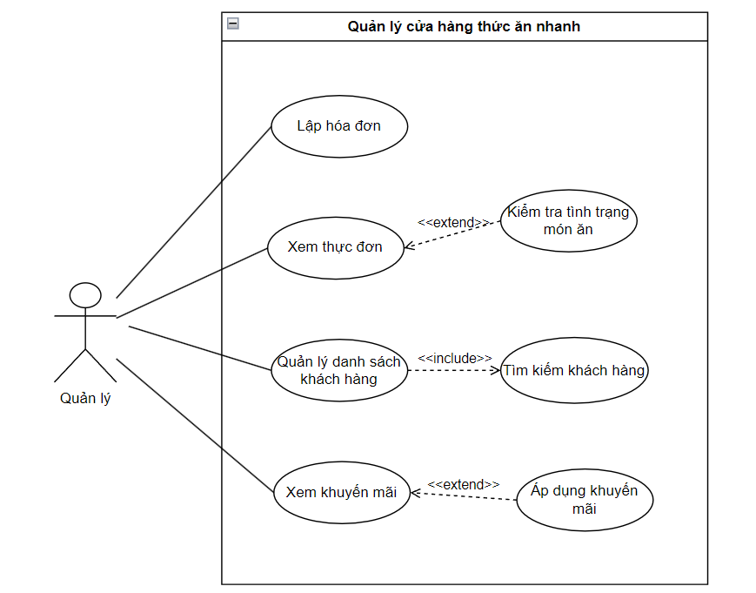

#### Quản lý danh sách khách hàng

|  |  |  |  |
| --- | --- | --- | --- |
| **Mã Use case** | UC006 | Tên Use case | Quản lý khách hàng |
| **Tác nhân** | Quản lý, nhân viên | | |
| **Mô tả** | Thực hiện các tác vụ như thêm, tìm kiếm nhân viên | | |
| **Sự kiện kích hoạt** | Click nút “Thêm mới”, “Danh sách”, “Chi tiết khách hàng” tương ứng với các sự kiện thêm mới, xem danh sách, xem chi tiết | | |
| **Tiền điều kiện** | Đăng nhập thành công | | |

**Xem (R – Read):**

|  |  |  |  |  |  |  |  |  |  |  |  |  |  |  |  |  |
| --- | --- | --- | --- | --- | --- | --- | --- | --- | --- | --- | --- | --- | --- | --- | --- | --- |
| **Luồng sự kiện chính**  **(Thành công )** | |  |  |  | | --- | --- | --- | |  | Thực hiện bởi | Hành động | | 1. | Quản lý, nhân viên | Yêu cầu xem danh sách khách hàng | | 2. | Hệ thống | Hiển thị danh sách khách hàng | | 3. | Quản lý, nhân viên | Yêu cầu xem chi tiết thông tin khách hàng | | 4. | Hệ thống | Hiển thị thông tin khách hàng | |
| **Luồng sự kiện thay thế** | |  |  |  | | --- | --- | --- | | STT | Thực hiện bởi | Hành động | | 2a. | Hệ thống | Thông báo nếu không tồn tại ít nhất một khách hàng nào | |

**Thêm (C - Create):**

|  |  |  |  |  |  |  |  |  |  |  |  |  |  |  |  |  |  |  |  |
| --- | --- | --- | --- | --- | --- | --- | --- | --- | --- | --- | --- | --- | --- | --- | --- | --- | --- | --- | --- |
| **Luồng sự kiện chính**  **(Thành công )** | |  |  |  | | --- | --- | --- | |  | Thực hiện bởi | Hành động | | 1. | Quản lý, nhân viên | Yêu cầu chức năng thêm mới khách hàng | | 2. | Hệ thống | Hiển thị chức năng thêm mới khách hàng | | 3. | Quản lý, nhân viên | Nhập các thông tin khách hàng và yêu cầu thêm mới | | 4. | Hệ thống | Kiểm tra các trường nhập liệu | | 5. | Hệ thống | Thêm mới thông tin khách hàng | |
| **Luồng sự kiện thay thế** | |  |  |  | | --- | --- | --- | | STT | Thực hiện bởi | Hành động | | 4a. | Hệ thống | Thông báo lỗi nếu dữ liệu nhập vào không đúng định dạng | | 5a. | Hệ thống | Thông báo lỗi nếu thêm mới không thành công | |

#### Lập hóa đơn

|  |  |  |  |
| --- | --- | --- | --- |
| **Mã Use case** | UC007 | Tên Use case | Lập hóa đơn |
| **Tác nhân** | Quản lý, nhân viên | | |
| **Mô tả** | Thực hiện các tác vụ như thêm mới, xem hóa đơn | | |
| **Sự kiện kích hoạt** | Click nút “Thêm mới”, “Hóa đơn” tương ứng với các sự kiện thêm mới, xem danh sách hóa đơn | | |
| **Tiền điều kiện** | Đăng nhập thành công | | |

**Xem (R – Read):**

|  |  |  |  |  |  |  |  |  |  |  |  |  |  |  |  |  |
| --- | --- | --- | --- | --- | --- | --- | --- | --- | --- | --- | --- | --- | --- | --- | --- | --- |
| **Luồng sự kiện chính**  **(Thành công )** | |  |  |  | | --- | --- | --- | |  | Thực hiện bởi | Hành động | | 1. | Quản lý, nhân viên | Yêu cầu xem danh sách hóa đơn | | 2. | Hệ thống | Hiển thị danh sách hóa đơn | | 3. | Quản lý, nhân viên | Yêu cầu xem chi tiết thông tin hóa đơn | | 4. | Hệ thống | Hiển thị thông tin hóa đơn | |
| **Luồng sự kiện thay thế** | |  |  |  | | --- | --- | --- | | STT | Thực hiện bởi | Hành động | | 2a. | Hệ thống | Thông báo nếu không tồn tại ít nhất một hóa đơn nào | |

**Thêm (C - Create):**

|  |  |  |  |  |  |  |  |  |  |  |  |  |  |  |  |  |  |  |  |
| --- | --- | --- | --- | --- | --- | --- | --- | --- | --- | --- | --- | --- | --- | --- | --- | --- | --- | --- | --- |
| **Luồng sự kiện chính**  **(Thành công )** | |  |  |  | | --- | --- | --- | |  | Thực hiện bởi | Hành động | | 1. | Quản lý, nhân viên | Yêu cầu chức năng thêm mới hóa đơn | | 2. | Hệ thống | Hiển thị chức năng thêm mới hóa đơn | | 3. | Quản lý, nhân viên | Nhập các thông tin hóa đơn và yêu cầu thêm mới | | 4. | Hệ thống | Kiểm tra các trường nhập liệu | | 5. | Hệ thống | Thêm mới thông tin hóa đơn | |
| **Luồng sự kiện thay thế** | |  |  |  | | --- | --- | --- | | STT | Thực hiện bởi | Hành động | | 4a. | Hệ thống | Thông báo lỗi nếu dữ liệu nhập vào không đúng định dạng | | 5a. | Hệ thống | Thông báo lỗi nếu thêm mới không thành công | |

#### Quản lý khuyến mãi

|  |  |  |  |
| --- | --- | --- | --- |
| **Mã Use case** | UC008 | Tên Use case | Khuyến mãi |
| **Tác nhân** | Quản lý, nhân viên | | |
| **Mô tả** | Thực hiện các tác vụ như thêm, tìm kiếm khuyến mãi | | |
| **Sự kiện kích hoạt** | Click nút “Thêm mới”, “Danh sách”, “Chi tiết khuyến mãi” tương ứng với các sự kiện thêm mới, xem danh sách, xem chi tiết | | |
| **Tiền điều kiện** | Đăng nhập thành công | | |

**Xem (R – Read):**

|  |  |  |  |  |  |  |  |  |  |  |  |  |  |  |  |  |
| --- | --- | --- | --- | --- | --- | --- | --- | --- | --- | --- | --- | --- | --- | --- | --- | --- |
| **Luồng sự kiện chính**  **(Thành công )** | |  |  |  | | --- | --- | --- | |  | Thực hiện bởi | Hành động | | 1. | Quản lý, nhân viên | Yêu cầu xem danh sách khuyến mãi | | 2. | Hệ thống | Hiển thị danh sách khách hàng | | 3. | Quản lý, nhân viên | Yêu cầu xem chi tiết thông tin khách hàng | | 4. | Hệ thống | Hiển thị thông tin khách hàng | |
| **Luồng sự kiện thay thế** | |  |  |  | | --- | --- | --- | | STT | Thực hiện bởi | Hành động | | 2a. | Hệ thống | Thông báo nếu có khuyến mãi hết hạn | |

**Thêm (C - Create):**

|  |  |  |  |  |  |  |  |  |  |  |  |  |  |  |  |  |  |  |  |
| --- | --- | --- | --- | --- | --- | --- | --- | --- | --- | --- | --- | --- | --- | --- | --- | --- | --- | --- | --- |
| **Luồng sự kiện chính**  **(Thành công )** | |  |  |  | | --- | --- | --- | |  | Thực hiện bởi | Hành động | | 1. | Quản lý, nhân viên | Yêu cầu chức năng thêm mới khuyến mãi | | 2. | Hệ thống | Hiển thị chức năng thêm mới khuyến mãi | | 3. | Quản lý, nhân viên | Nhập các thông tin khuyến mãi và yêu cầu thêm mới | | 4. | Hệ thống | Kiểm tra các trường nhập liệu | | 5. | Hệ thống | Thêm mới thông tin khuyến mãi | |

4.3 Biểu đồ hoạt động

4.3.1 Phân rã chức năng Đăng nhập

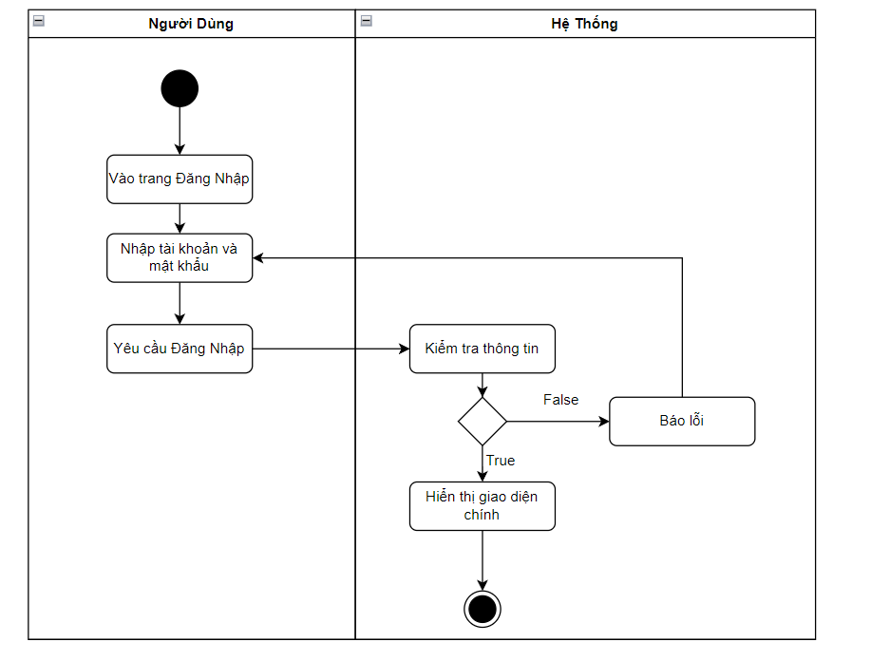

Phân rã chức năng Đổi mật khẩu

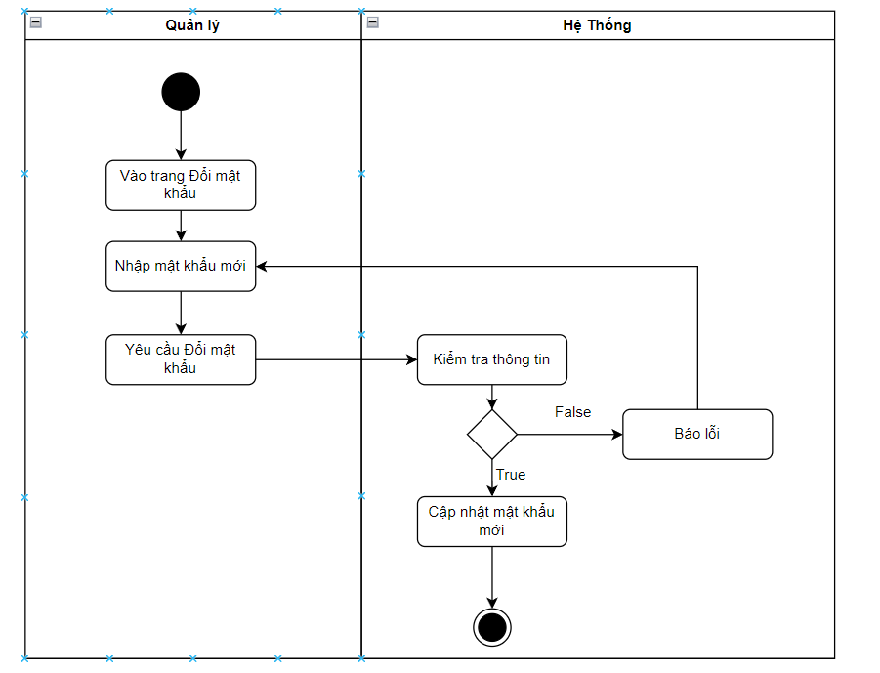

Phân rã chức năng Quản lý nhân viên

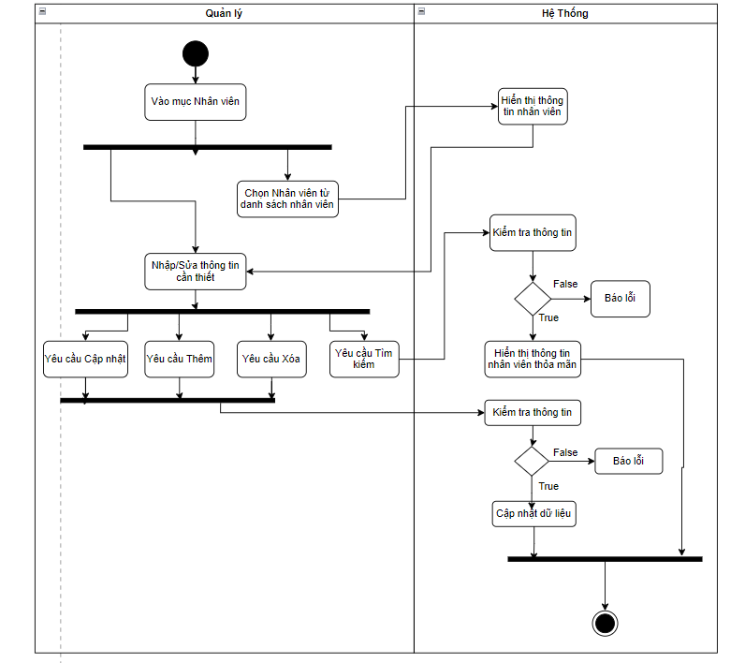

Biểu đồ hoạt động chức năng đặt hàng

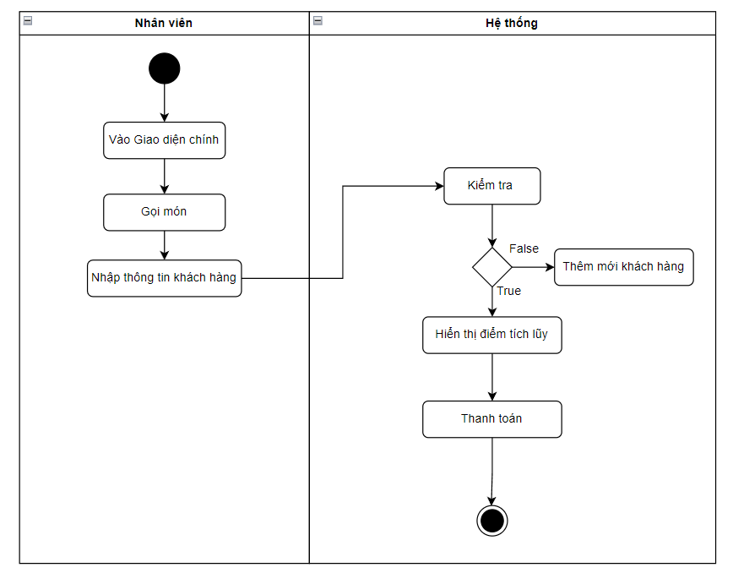

Biểu đồ hoạt động chức năng tra cứu thông tin: Món ăn, nhân viên, khách hàng, khuyến mãi

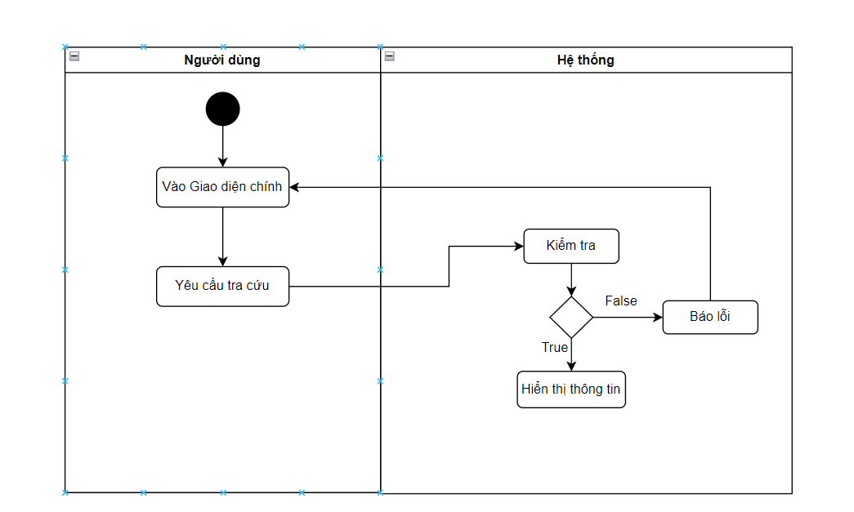

4.4 Biểu đồ tuần tự

………

4.5 Cơ sở dữ liệu

Bảng Diagram

|  |  |  |  |  |
| --- | --- | --- | --- | --- |
| STT | Tên thuộc tính | Kiểu dữ liệu | Ràng buộc | Mô tả |
| 1 | Account_ID | char(8) | Primary key | Mã dùng để định danh duy nhất một tài khoản |
| 2 | Username | Char(30) | Not null | Tên người dùng để đăng nhập vào tài khoản |
| 3 | Password | Char(20) | Not null | Mật khẩu để đăng nhập tài khoản |
| 4 | isDeleted | Int | Not null | Cho biết trạng thái xóa tài khoản thường có hai giá trị 1: tài khoản đã bị xóa 0: tài khoản vẫn hoạt động |
| 5 | Staff_ID | Char(8) | Foreign key | Khóa ngoại liên kết với bảng Staff mỗi tài khoản liên kết với một nhân viên trong bảng Staff |
| 6 | decentralize_id | Char(10) | Foreign Key | Khóa ngoại liên kết với bảng decentralization để phân quyền truy cập cho mỗi tài khoản |

Bảng 1: Đối tượng Account

|  |  |  |  |  |
| --- | --- | --- | --- | --- |
| STT | Tên thuộc tính | Kiểu dữ liệu | Ràng buộc | Mô tả |
| 1 | Staff_ID | char(8) | Primary Key | Thuộc tính khóa chính để định danh mỗi nhân viên |
| 2 | IsDeleted | tinyint(1) | Not null | Biểu thị trạng thái xóa của nhân viên, đánh dấu “ đã xóa” thay vì thực sự xóa khỏi cơ sở dữ liệu |
| 3 | Salary | int | Not null | Trường này lưu trữ mức lương của nhân viên |
| 4 | Phone_Num | char(11) | Not null | Trường này lưu trữ số điện thoại của nhân viên |
| 5 | HomeTown | char(30) | Not null | Trường này lưu trữ quê quán của nhân viên |
| 6 | Gender | char(8) | Not null | Trường này lưu trữ giới tính của nhân viên |
| 7 | Year_Of_Birth | year(4) | Not null | Trường này lưu trữ năm sinh của nhân viên |
| 8 | Full_Name | char(40) | Not null | Trường này lưu trữ họ tên đầy đủ của nhân viên |

Bảng 2: Đối tượng Staff

|  |  |  |  |  |
| --- | --- | --- | --- | --- |
| STT | Tên thuộc tính | Kiểu dữ liệu | Ràng buộc | Mô tả |
| 1 | Bill_ID | char(11) | Primary Key | Thuộc tính khóa chính để định danh mỗi hóa đơn |
| 2 | ExcessMoney | Double | Not null | Trường này lưu số dư mà nhân viên phải trả lại cho khách |
| 3 | ReceivedMoney | Double | Not null | Trường này lưu trữ số tiền nhân viên nhận khi thanh toán |
| 4 | TotalValue | Double | Not null | Trường này lưu trữ số tiền cần phải thanh toán cho hóa đơn |
| 5 | Date | Datetime | Not null | Trường này lưu trữ ngày giờ lập hóa đơn |
| 6 | Staff_ID | char(8) | Not null | Khóa ngoại lưu trữ ID của nhân viên thực hiện giao dịch và lập hóa đơn |
| 7 | Customer_id | Char(8) | Not null | Khóa ngoại với bảng Customer cho biết ID khách hàng |

Bảng 3: Đối tượng Bill

|  |  |  |  |  |
| --- | --- | --- | --- | --- |
| STT | Tên thuộc tính | Kiểu dữ liệu | Ràng buộc | Mô tả |
| 1 | Customer_id | Char(8) | Primary Key | Thuộc tính khóa chính định danh mỗi khách hàng |
| 2 | Customer_name | Char(40) | Not null | Trường lưu trữ tên của khách hàng |
| 3 | YearOfBirth | Year(40) | Not null | Trường này lưu trữ năm sinh của khách hàng |
| 4 | phoneNum | Char(10) | Not null | Trường này lưu trữ số điện thoại của khách hàng |
| 5 | Purchase_Time | Int | Not null | Trường này lưu trữ số lần mua hàng của khách hàng |
| 6 | IsDeleted | Tinyint(1) | Not null | Biểu thị trạng thái xóa của khách hàng, đánh dấu “ đã xóa” thay vì thực sự xóa khỏi cơ sở dữ liệu |

Bảng 4: Đối tượng Customer

|  |  |  |  |  |
| --- | --- | --- | --- | --- |
| STT | Tên thuộc tính | Kiểu dữ liệu | Ràng buộc | Mô tả |
| 1 | Size | Char(8) | Not null | Trường này lưu trữ mô tả đơn vị mỗi sản phẩm như 4 oz, 1 con,.. |
| 2 | Quantity | int | Not null | Trường này lưu trữ số lượng của mỗi Product |
| 3 | TotalValue | Double | Not null | Trường này lưu trữ tổng tiền của mỗi Product |
| 4 | percent | Int | Not null | Trường này lưu trữ phần trăm giảm giá của mỗi Product |
| 5 | Bill_id | Char(8) | Not null | Khóa ngoại là mã định danh của Bill mà bill_detail thuộc về |
| 6 | Product_id | Char(8) | Not null | Khóa ngoại là mã định danh của Product xác sản phẩm cụ thể |

Bảng 5: Đối tượng bill_detail

|  |  |  |  |  |
| --- | --- | --- | --- | --- |
| STT | Tên thuộc tính | Kiểu dữ liệu | Ràng buộc | Mô tả |
| 1 | Product_ID | Char(8) | Not null | Khóa chính định danh cho mỗi sản phẩm |
| 2 | Size | char(8) | Not null | Trường này lưu trữ đơn vị của sản phẩm như 4 oz, 1 con,.. |
| 3 | Product_Name | Char(40) | Not null | Trường này lưu trữ tên của sản phẩm |
| 4 | UnitPrice | Double | Not null | Trường này lưu trữ giá trị của mỗi sản phẩm |
| 5 | Quantity | Int | Not null | Trường này lưu trữ số lượng của mỗi sản phẩm |
| 6 | Image | varchar(100) | Not null | Trường này lưu trữ đường dẫn của ảnh sản phẩm |
| 7 | Category_ID | Char(8) | Not null | Khóa ngoại là mã định danh của category mà sản phẩm thuộc về |
| 8 | IsDeleted | Tinyint(1) | Not null | Biểu thị trạng thái xóa của khách hàng, đánh dấu “ đã xóa” thay vì thực sự xóa khỏi cơ sở dữ liệu |
| 9 | BusinessStatus | Tinyint(1) | Not null | Trường này cho biết trạng thái kinh doanh của sản phẩm ví dụ  giá trị 1 sản phẩm đang được kinh doanh  giá trị 0 có thể biểu thị rằng sản phẩm tạm thời ngừng kinh doanh |

Bảng 6: Đối tượng Product

|  |  |  |  |  |
| --- | --- | --- | --- | --- |
| STT | Tên thuộc tính | Kiểu dữ liệu | Ràng buộc | Mô tả |
| 1 | Category_ID | Char(8) | Primary Key | Khóa chính định danh cho mỗi  danh mục sản phẩm |
| 2 | Category_Name | Char(40) | Not null | Trường này lưu trữ tên của danh mục sản phẩm |
| 3 | Business_Status | Char(8) | Not null | Trường này lưu trữ trạng thái kinh doanh của danh mục. Giá trị của trường này có thể là các trạng thái như "On" (hoạt động) hoặc "Off" (không hoạt động), giúp quản lý việc danh mục đang được sử dụng hay không |
| 4 | IsDelete | Int | Not null | Biểu thị trạng thái xóa của danh mục, đánh dấu “ đã xóa” thay vì thực sự xóa khỏi cơ sở dữ liệu |

Bảng 7: category

|  |  |  |  |  |
| --- | --- | --- | --- | --- |
| STT | Tên thuộc tính | Kiểu dữ liệu | Ràng buộc | Mô tả |
| 1 | discount_Id | Char(8) | Primary Key | Khóa chính định danh cho mỗi chương trình giảm giá |
| 2 | discount_Percent | Int | Not null | Trường này lưu trữ phần trăm giảm giá của chương trình giảm giá |
| 3 | start_Time | Varchar(255) | Not null | Trường này lưu trữ thời gian bắt đầu của chương trình khuyến mãi dưới dạng chuỗi ký tự |
| 4 | end_Time | Varchar(255) | Not null | Trường này lưu trữ thời gian kết thúc của chương trình khuyến mãi dưới dạng chuỗi ký tự |
| 5 | status | Int | Not null | Trường này lưu trữ trạng thái hiện tại của chương trình khuyến mãi |
| 6 | IsDelete | Int | Not null | Biểu thị trạng thái xóa của chương trình khuyến mãi đánh dấu “ đã xóa” thay vì thực sự xóa khỏi cơ sở dữ liệu |

Bảng 8: Đối tượng discount

|  |  |  |  |  |
| --- | --- | --- | --- | --- |
| STT | Tên thuộc tính | Kiểu dữ liệu | Ràng buộc | Mô tả |
| 1 | discount_Id | Char(8) | Foreign Key | Khóa ngoại là mã định danh của chương trình khuyến mãi |
| 2 | Product_ID | Char(8) | Foreign Key | Khóa ngoại là mã định danh của sản phẩm |

Bảng 9: Đối tượng discount_detail

|  |  |  |  |  |
| --- | --- | --- | --- | --- |
| STT | Tên thuộc tính | Kiểu dữ liệu | Ràng buộc | Mô tả |
| 1 | decentralize_id | Char(10) | Primary Key | Khóa chính định danh cho mỗi phân quyền truy cập |
| 2 | decentralize_name | Char(10) | Not null | Trường này lưu trữ tên của phân quyền truy cập |

Bảng 10: Đối tượng decentralization

|  |  |  |  |  |
| --- | --- | --- | --- | --- |
| STT | Tên thuộc tính | Kiểu dữ liệu | Ràng buộc | Mô tả |
| 1 | isSale | Int | Not null | Quyền truy cập liên quan đến việc bán hàng xác định xem người dùng có thể thực hiện các hoạt động liên quan đến bán hàng hay không |
| 2 | isProduct | Int | Not null | Quyền truy cập liên quan đến sản phẩm xác định xem người dùng có thể quản lý (thêm, sửa, xóa) các thông tin sản phẩm hay không |
| 3 | isCategory | Int | Not null | Quyền truy cập liên quan đến danh mục sản phẩm xác định xem người dùng có thể quản lý (thêm, sửa, xóa) các thông tin danh mục sản phẩm hay không |
| 4 | isBill | Int | Not null | Quyền truy cập liên quan đến hóa đơn xác định xem người dùng có thể tạo, xem, sửa hoặc xóa hóa đơn hay không. |
| 5 | isDiscount | Int | Not null | Quyền truy cập liên quan đến khuyến mãi xác định xem người dùng có thể quản lý (thêm, sửa, xóa) các chương trình khuyến mãi hay không |
| 6 | isCustomer | Int | Not null | Quyền truy cập liên quan đến khách hàng xác định xem người dùng có thể quản lý (thêm, sửa, xóa) thông tin khách hàng hay không. |
| 7 | isStaff | Int | Not null | Quyền truy cập liên quan đến nhân viên xác định xem người dùng có thể quản lý (thêm, sửa, xóa) thông tin nhân viên hay không. |
| 8 | isAccount | Int | Not null | Quyền truy cập liên quan đến tài khoản xác định xem người dùng có thể quản lý (thêm, sửa, xóa) các tài khoản hay không. |
| 9 | isDecentralize | Int | Not null | Quyền truy cập liên quan đến phân quyền xác định xem người dùng có thể quản lý (thêm, sửa, xóa) các phân quyền hay không. |
| 10 | decentralize_id | Char(10) | Foreign Key | Khóa ngoại tham chiếu đến mã định danh của phân quyền truy cập |

Bảng 11: Đối tượng decentralization_detail